Bild:
Photo Foto: Kerstin Wabner
Location Ort: Bigenthal, Schweiz
Editor Autor: Stefan Czech / Kerstin Wabner
Date Datum: 10.11.2020

Schweizer Entsorgungsunternehmen Reinhard Recycling erweitert Fuhrpark mit drei weiteren SENNEBOGEN Maschinen
Großer Fleiß, Zuverlässigkeit und eine Vorliebe für Multifunktionswerkzeuge – all diese Dinge schreibt man Schweizern gerne zu. Möglicherweise sind das genau die Gründe, weshalb sich Fritz Blaser, Geschäftsführer des Schweizer Unternehmens Reinhard Recycling AG, seit Jahren bewusst für diverse SENNEBOGEN Umschlagbagger entscheidet. Mittlerweile ist der Fuhrpark der Schweizer Recycling-Experten auf acht Maschinen angewachsen: darunter seit 2019 ein Teleskoplader 355 E als Allrounder auf dem Platz, ein Umschlagbagger 830 E auf Raupenfahrwerken mit Elektroantrieb und ein 825 E Mobil für flexible Sortier- und Umschlagtätigkeiten mit Schnellwechsler am Stiel.

Die 1993 gegründete Reinhard Recycling AG hat ihren Sitz im schweizerischen Bigenthal. Umrahmt von grünen Bergen, Wiesen und Wäldern ist die idyllisch gelegene Gemeinde allerdings nur knappe 15 km Luftlinie von der Hauptstadt des gleichnamigen Kantons Bern entfernt. Durch die Nähe zur Metropolregion mit rund einer Million Einwohner bleibt auch der Materialfluss von recyclingfähigen Wertstoffen jeglicher Art konstant hoch: von unterschiedlichen Metallen, über Altautos bis hin zu Industrie- und Rückbauabfällen, das Recycling-Unternehmen unter der Leitung von Fritz Blaser verwertet und entsorgt diese Stoffe umweltgerecht mit modernster Technologie am Platz.

SENNEBOGEN Fuhrpark mit insgesamt acht Maschinen
Reinhard Recycling ist seit 1994 treuer SENNEBOGEN Kunde und arbeitet seit weit über 10 Jahren mit Vertriebs- und Servicepartner Kuhn in der Schweiz zusammen, da sie die Beratung und die zuverlässige Service-Leistung des Händlers schätzen. Zahlreiche Projekte haben in dieser Zeit den Weg auf den Platz des Unternehmens gefunden, um die Recycling-Prozesse vor Ort zu verschlanken. Mittlerweile beherbergt der Entsorgungsbetrieb insgesamt acht Maschinen, darunter nahezu die gesamte Palette an Recycling-Tools, die SENNEBOGEN zu bieten hat: ein Umschlagbagger SENNEBOGEN 830 E-Serie in der Raupen-Variante mit Elektromotor, der die Schere in einer halboffenen Halle beschickt, zwei 821 und drei 825 Mobil, der neueste am Platz mit einem Schnellwechsler für die flexible Sortierung des Materials, ein 643 Telekran sowie ein 355 E Teleskoplader als Allrounder in den engen Sortierboxen. Das Besondere? Wie auch der 830 Raupe von Reinhard Recycling werden SENNEBOGEN Umschlagmaschinen serienmäßig mit der auffälligen grünen Lackierung ausgeliefert. Fritz Blaser hat sich beim restlichen Fuhrpark für seine eigenen Unternehmensfarben entschieden und so erstrahlen die Maschinen in einer Kombination aus auffälligem Mintgrün, Ultramarinblau und einem roten Logo auf dem Heckballast.

Teleskoplader SENNEBOGEN 355 E – Spezialist in engen Sortierboxen
Der SENNEBOGEN 355 E mit praktischen Details wie der hochfahrbaren Kabine, vereint die Vorteile eines Telehandlers und Radladers in einer Maschine und überzeugt mit seiner hohen Verarbeitungsqualität. Gewissenhaft erledigt er seine Aufgaben und übernimmt auf dem Schweizer Recyclinggelände Sortier- und Verladearbeiten gleichermaßen: Besonders den stark verdichteten und schweren Grünschnitt bearbeitet der 355 E dank der hohen Losbrechkraft von bis zu 85 kN mühelos. „Wir setzen den 355 E flexibel dort ein, wo er kurzfristig gebraucht wird: Ob bei diversen Verladetätigkeiten oder beim Transport der Altreifen mit 3 m³ Schaufel“, erklärt Fritz Blaser. „Auch in unsere engsten, nur 3 m breiten Sortierboxen fährt er problemlos ein und bleibt dabei manövrierfähig.“

SENNEBOGEN 830 und 825 E-Serie: Unschlagbares Team im Schrott-Recycling
Ausgestattet mit einem hydraulischen Schnellwechsler am Greiferstiel übernimmt die mobile Umschlagmaschine 825 E die Vorsortierung des angelieferten Altschrotts in der halboffenen Halle. Der Wechsel von Sortiergreifer auf Magnet gelingt dabei mühelos und in Sekunden. So bereitet er das Material für den in der Halle befindlichen Elektrobagger 830 E mit 17 m-Ausrüstung vor: Durch die zylindrisch-wickelnde Motorleitungstrommel am Unterwagen kann sich der leicht erhöht platzierte Umschlagbagger bei Bedarf über die gesamte Länge der Halle bewegen. Mit dem 800 l-Mehrschalengreifer von SENNEBOGEN greift er die vorsortierten Materialien und befördert sie sicher in die Schere. Dank der Maxcab in der Industrie-Variante mit Panzerglas und ungeteilter Frontscheibe, die um weitere 2,7 m hochgefahren werden kann, lassen sich die Lagerflächen und der Füllbereich der Schrottschere noch besser überblicken. „Mit dem Elektrobagger befüllen wir die Schere in Rekordzeit. Für uns ist die Maschine ein wertvoller Zugewinn, da sie immer einsatzbereit ist und zuverlässig arbeitet“, merkt Fritz Blaser über die Hintergründe der Anschaffung des Umschlagbaggers 830 E an.
Kompakt und wendig: Der Teleskoplader SENNEBOGEN 355 E ist der Allrounder bei Reinhard Recycling in der Schweiz für Transport- und Sortiertätigkeiten wie die Verladung von Grünschnitt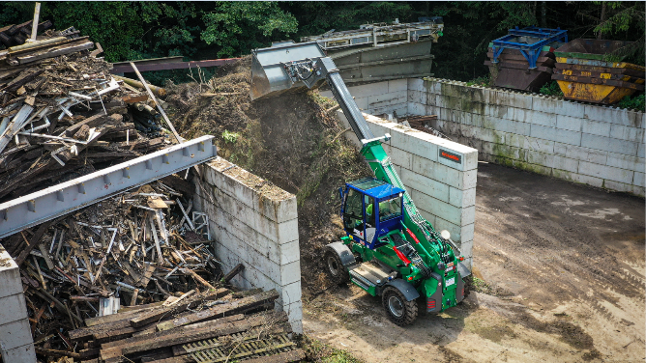
Vollgummi bereift und pannensicher, perfekt für den Einsatz auf dem Schrottplatz
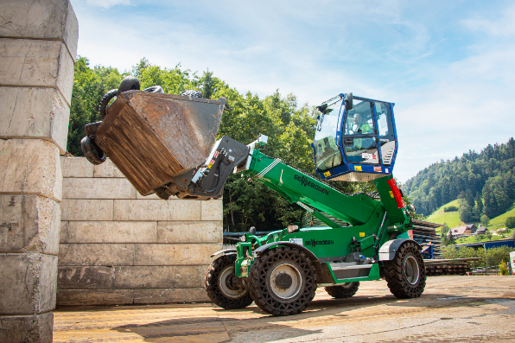

Experte in engen Gassen – Der Teleskoplader SENNEBOGEN 355 E bei der Verladung von Altreifen innerhalb der Sortierboxen
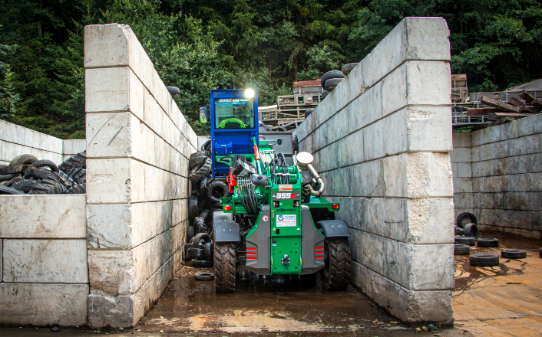

Umschlagmaschine SENNEBOGEN 825 E Mobil: Flexibel einsetzbar mit Magnet und Sortiergreifer dank Schnellwechsler am Stiel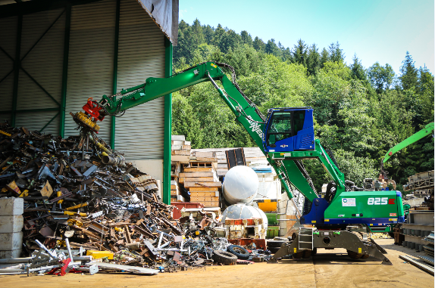
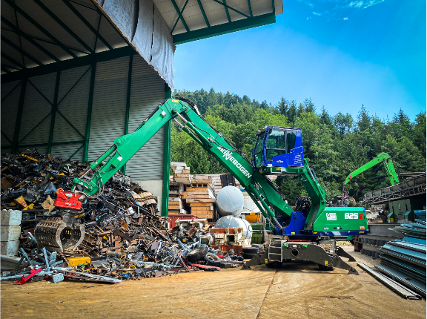
Elektrisch angetrieben, umweltschonend und effektiv im Schrottumschlag: Umschlagbagger SENNEBOGEN 830 E-Serie in der Raupenvariante belädt die Schere mit 17 m-Ausrüstung in einer halboffenen Halle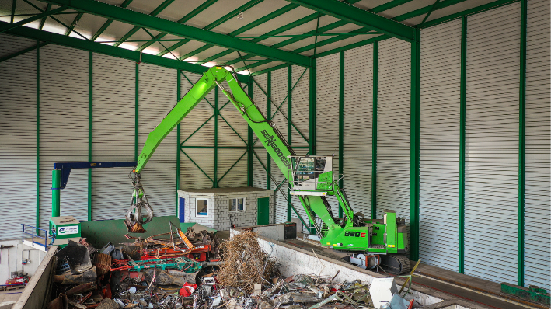
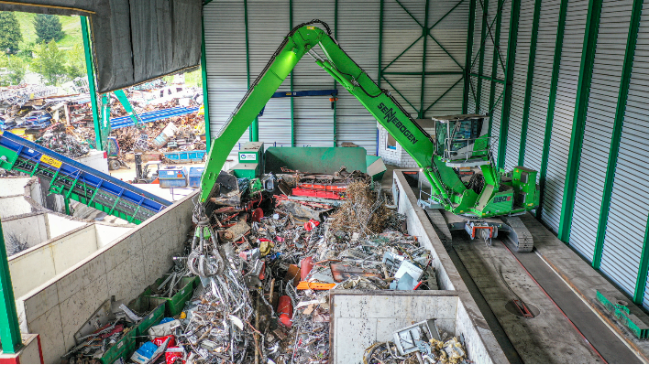
Das Team der Reinhard Recycling AG vertraut seit vielen Jahren auf die Beratung und den Service von Kuhn und SENNEBOGEN (v. l.): Die beiden Fahrer Peter Walthert und Christian Siegenthaler sowie Geschäftsführer Fritz Blaser (Reinhard Recycling AG), Adrian Stauffer und Heinz Gerber (Kuhn Schweiz AG) und Kerstin Wabner (SENNEBOGEN Maschinenfabrik GmbH)